Aan | NEDU
Van | Werkgroep CoP – MMC-Hub
Datum | 22-12-2021
Onderwerp | Toelichting gebruik header attributen voor Allocatie 2.0 berichten
Aanleiding
De Allocatie 2.0 XML berichten worden conform SOAP (een protocol voor het uitwisselen van gegevens) aangeboden door de zender en gerouteerd via de TenneT MMC-Hub naar de ontvanger.

Doel notitie
Deze notitie geeft een toelichting welke header attributen door de zender gevuld dienen te worden in de SOAP Header en SOAP Body om een Allocatie 2.0 bericht via de TenneT MMC-Hub te laten routeren naar de betreffende ontvanger. Ter illustratie zijn de headers van MeasurementSeries-Notification en MeasurementSeriesAcknowledgement als voorbeeld opgenomen in deze notitie.

SOAP Header
In de SOAP Header zijn de volgende header attributen gedefinieerd voor de Allocatie 2.0 berichten welke via de TenneT MMC-Hub worden uitgewisseld:
- technicalMessageId (verplicht);
- correlationId (verplicht);
- senderId (verplicht);
- receiverId (verplicht);
- carrierId (verplicht);
- contentType (verplicht).
Een gedetailleerde toelichting op deze attributen is beschreven in Technical Guide - Measurements & Allocations Documents.

SOAP Body
In de SOAP Body zit het Allocatie 2.0 XML bericht (de zgn. Payload). Een Allocatie 2.0 XML bericht heeft conform de gehanteerde UN/CEFACT richtlijnen een header voor meta-informatie, voor deze header zijn de volgende attributen gedefinieerd:
- MessageID (verplicht);
- CreationTimestamp (verplicht);
- ReceiverID (verplicht);
- SenderID (verplicht);
- ProcessTypeID (verplicht, zie desbetreffende servicebeschrijving);
- CorrelationID (optioneel, alleen indien de sturende partij een ‘gevulde’ CorrelationID opneemt in het bericht dan dient de ontvangende partij dit CorrelationID in het antwoordbericht te retourneren).
Andere attributen mogen niet gebruikt worden in de header, echter het toch aanwezig zijn van andere attributen in de header is geen reden tot afwijzing van het betreffende bericht.
Een gedetailleerde toelichting op deze attributen is beschreven in NEDU EDSN Ontwerpkeuzes.

Voorbeeldbericht van MeasurementSeriesNotification incl. de TenneT MMC SOAP header
Type bericht | Dagelijks bericht “allocatiepunt elektriciteit grootverbruik”
Zender | 8716948000010
Ontvanger | 8716874000009
Contenttype | MEASUREMENT_SERIES_NOTIFICATION_N10
Procestype | N10

Unieke technische ID van het gehele bericht

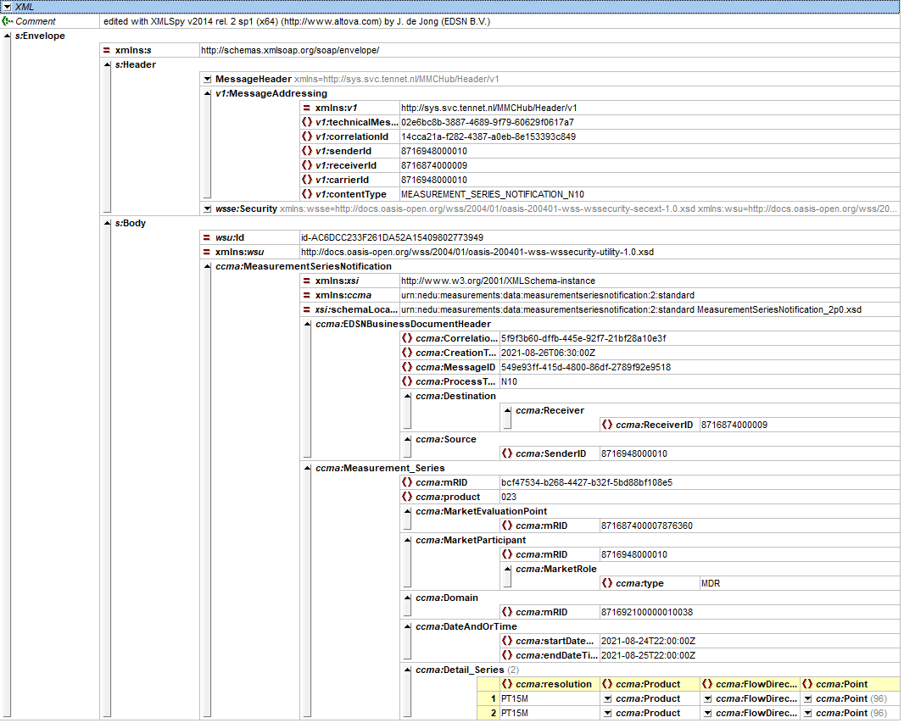
EAN13 verzender (carrier)
EAN13 ontvanger
EAN13 zender
Correlatie ID (optioneel gevuld)
Unieke ID (MessageID) meetgegevens bericht

Unieke ID van de set van meetgegevens
EAN13 zender

EAN13 ontvanger

Correlatie ID SOAP header (verplicht gevuld)

Toelichting op tekstkaders:
Rood = Header attributen SOAP Header

Blauw = Header attributen SOAP Body

Voorbeeldbericht van MeasurementSeriesAcknowledgement incl. de TenneT MMC SOAP header
Type bericht | Antwoord op dagelijks bericht “allocatiepunt elektriciteit grootverbruik”
Zender | 8716874000009
Ontvanger | 8716948000010
Contenttype | ACK_MEASUREMENT_SERIES_NOTIFICATION_N10
Afwijzing/bevestiging | 000 (=bevestiging)

Unieke technische ID van het gehele bericht

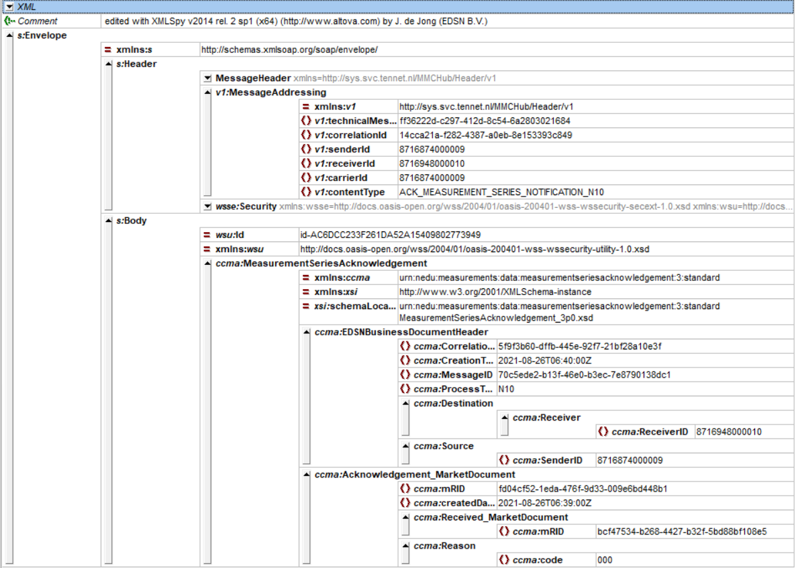
EAN13 ontvanger
EAN13 verzender (carrier)
EAN13 zender
Correlatie ID SOAP header (verplicht gevuld)
Correlatie ID voor meetgegevens bericht
Unieke ID (MessageID) bevestiging bericht
Unieke ID van de set van meetgegevens waar deze bevestiging voor is gestuurd
EAN13 zender
EAN13 ontvanger
Unieke ID van de bevestiging

Toelichting op tekstkaders:
Rood = Header attributen SOAP Header

Blauw = Header attributen SOAP Body

Sequentie diagram MeasurementSeriesNotification/MeasurementSeriesAcknowledgement
In onderstaand sequentie diagram is de uitwisseling van meetgegevens, via de TenneT MMC-Hub, gemodelleerd. Betreft de opzet waarbij de MMC-Hub de meetgegeven pusht naar de ontvanger. In de notes is beschreven welke header attributen met een UUID zijn gevuld.

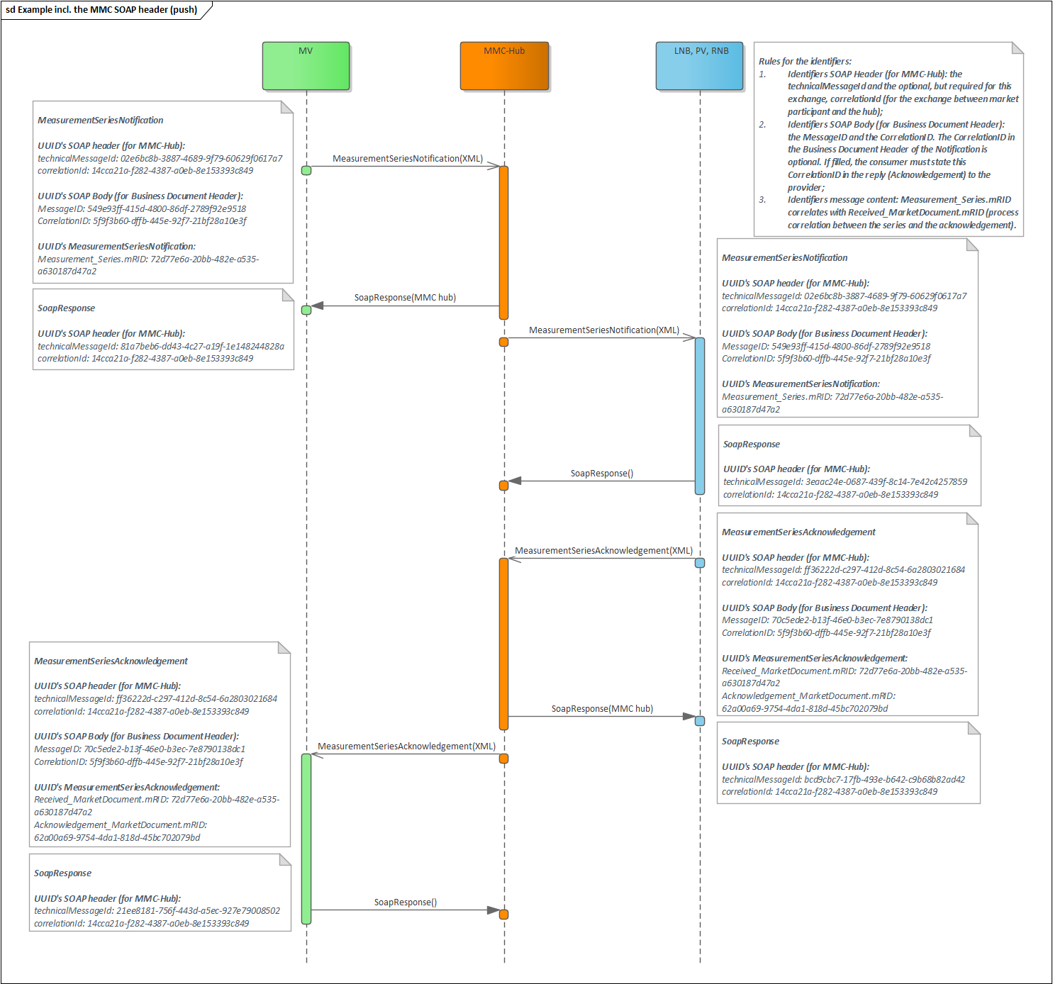

TenneT Technical Guide - Measurements & Allocations Documents v1.4 dd. 21-12-2021
NEDU EDSN Ontwerpkeuzes v3.9 dd. 26-07-2021

